Angela
Yannick Noah

1
1968, l'Amérique est figée
Un ange proteste
Les écrous sont rouillés
I'm black and I'm proud
Le souffle des ghettos
Les gants noirs se lèvent
Un soir à Mexico

2
Le rêve martyrisé
De Martin Luther King
Une enfant nue brûlée
Bobby qu'on assassine
Panthère noire traquée
Leçon d'intolérance
Cette femme est coupable
Coupable d'espérance

Refrain 1
Oh Angela, Angela
My home is your home
Oh Angela, Angela
You know you'll never walk alone
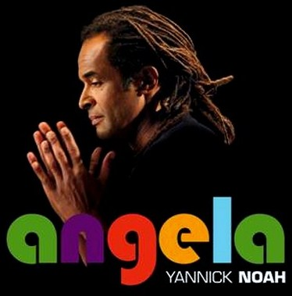
3
En novembre 2008
Un soir à Chicago
Les états qui s'unissent
Et changent de peau
Si le monde s'incline
Et nous parle de chance
Ce soir Angela
C'est à toi que je pense

Refrain 1
Oh Angela, Angela
My home is your home
Oh Angela, Angela
You know you'll never walk alone

Pont
Angela my sister
Angela my sister
My home is your home
Angela my sister
Angela my sister
Ton nom dans nos vies résonne

Refrain 2
Oh Angela, Angela
My home is your home
Oh Angela, Angela
Ton nom dans nos vies résonne
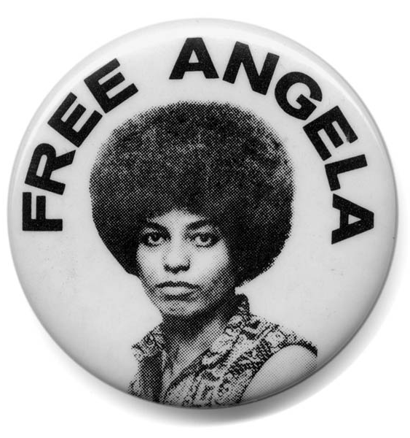

Refrain 3
Oh Angela
Angela my sister
Angela
Angela my sister
My home is your home
My home is your home
Oh Angela
Angela my sister
Angela
Angela my sister
You know you'll never walk alone

